
第一章 数据与信息

1.1 数据及其特征教案

课题 | 数据及其特征 | 课时 | 1课时
教学目标 | - 能够列举生活中的各种数据，感受数据的多样性。  - 能够举例说明数据的一般特征，学会用数据分析解决问题。  - 明确计算机处理数据过程，掌握二进制与十进制的转换。  - 激发学习兴趣，提升信息技术学科素养。
重点与难点 | 重点：数据定义与特征，二进制与十进制的转换。  难点：数据的特征
辅助手段 | 多媒体，机房广播演示系统
教法学法 | 讲授法、任务驱动法，小组合作法，自主探究法。
课前准备 | 课代表同学负责班级分组（4-6人一组）。
教学设计
创设情境  激趣导入 | 首先通过多媒体广播演示系统向同学们呈现《大数据时代-数据爆炸》微视频。以此引入本节课的内容——数据，进而激发学生学习本课程的兴趣。
任务驱动与知识讲授  任务驱动与知识讲授 | 任务一：  - 请同学根据刚才的视频结合生活中的实例，以小组为单位讨论总结我们生活中的数据，并进行课堂分享（口头分享）  - 教师引导学生，根据课堂分享，各小组尝试总结什么是数据，小组间进行补充总结。  - 教师通过多媒体呈现数据的定义。  数据是现实世界客观事物的符号记录，是信息的载体，是计算机加工的对象。  任务二：  请同学们思考人是数据是如何处理数据的？计算机是如何处理数据的？  该思考由学生借助于网络资源自主探究，教师只做课堂巡视。待学生探究完成后，教师通过ppt呈现计算机处理数据的一般过程。  计算机处理数据的一般过程  计算机转为进制数  可被感知的信息（视听触等）  现实世界的所有符号  任务三：请同学以小组为单位探究计算机科学中数据的基本特征，并总结归纳。  数据的基本特征：（1）二进制  （2）语义性  （3）分散性  （4）多样性与感知性
拓展延伸 | 数制  使用一组固定的数字表示数值的大小。  例如：十进制数由0,1,2,3,4,5,6,7,8,9组成。  二进制数由0,1组成  八进制数由0,1,2,3,4,5,6,7,组成  十六进制数由0,1,2,3,4,5,6,7,8,9，A,B,C,D,E,F组成。  组成规律：逢N进1.  十进制转二进制：  十进制数：29  等价于二进制数：  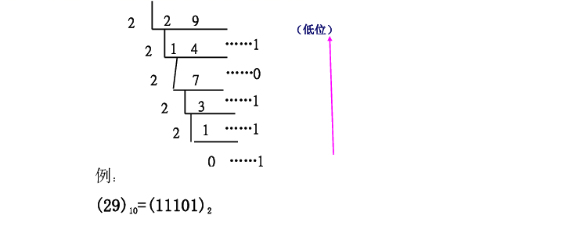  二进制数：1010  等价于十进制数：  1*2^3+0*2^2+1*2^1+0*2^0=10  本部分内容由教师进行讲解。
课堂练习 | 1、关于数据的说法正确的是（ ）  - 数据是计算机被发明之后产生的，所以在古代没有数据。  - 数据是现实世界原始事物现象的符号记录，是信息的载体。  C. 数据的记录过程一定需要人的参与。  D. 数据就是信息，信息就是数据。  - 二进制数0010转化为十进制数为（ ）  A.2 B.1 C. 3 D. 4
课堂总结 | 由学生总结归纳本节课所学知识，教师进行点拨。
板书设计 | - 数据及其特征  - 数据定义  二进制  - 数据特征  语义性  分散性  多样性与感知性  - 数制与转换  二进制与十进制转换
课后作业 | 完成测试题，下节课前由小组长批阅，课代表汇总。

